遴选申报系统
操作手册

目 录

第1章 概述 3
1.1 系统概述 3
1.2 运行环境要求 4
1.3 使用前准备工作 4
1.3.1网页缓存设置 4
1.3.2安全站点设置 5
1.3.3浏览器兼容视图设置 6
第2章 登陆系统 9
第3章 申报流程 10
3.1 分配账户数量 10
3.2 生成申请账户 11
3.3 申报人申报 12
3.4 依托单位审核 13
3.5 行业主管部门审核 13
3.6 省农业厅管理员审核 14
3.7 申报账户管理 14

概述

系统概述
遴选人员申报系统，主要四层用户进行申报、审批。一级用户是省农业厅管理员，二级用户是行业主管部门(省农业厅、省海洋与渔业厅、省畜牧局等)，三级用户是依托单位（省农科院、山东农业大学、青岛农业大学、各地农科院、有关高校、科研单位等），第四级用户是申报用户。
省农业厅管理员根据规定分配一定数量的申报账户给依托单位，依托单位根据数量，生成对应的申报账户和密码。申报人员通过分配的申报账户填写申报资料，逐级向上申报。如下图所示：
省农业厅管理员
一级用户

二级用户
省农业厅
省海洋
与渔业厅
。。。。。。。。
省畜牧局

三级用户
省农科院
山东农业
大学
青岛农业大学
各地农科院
。。。。。

四级用户
申报用户3

申报用户2
申报用户4

申报用户5

。。。。。
申报用户1

在三级用户向二级用户申报时，按照行业申报。

运行环境要求
以下配置为推荐的标准配置：
服务器软件系统配置
项目名称 | 配置要求
应用服务器 | 双CPU，内存4GB，1*146GB HDD
数据库服务器 | 双CPU，内存4GB，4*300GB HDD
操作系统 | Windows 2003 Server企业版/LINUX/UNIX
数据库 | Oracle 9i/10g/11g 企业版25用户
Java中间件平台 | Websphere 6.1 企业版;Tomcat6.0
客户端要求
项目名称 | 配置要求
PC机 | CPU：2.8以上，内存512M推荐1G；显示器分辨率1024×768
操作系统 | Windows2000、Win2003、Win XP。
浏览器 | IE浏览器6.0及以上

1.3 使用前准备工作

1.3.1网页缓存设置
IE → 工具 → Internet 选项 → 常规 → Internet 临时文件 → 点击 设置
把 “检查所存网页的较新版本” 选项 设为: 每次访问此页时检查 .
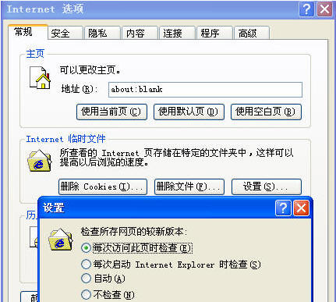

1.3.2安全站点设置
安全 → 受信任的站点 → 点击 站点
将该站点添加到区域中: 填写: http:// 124.128.248.216 I P地址。

如果下面的 对该区域中的所有站点要求服务器验证(https:) 是勾选中的,要先把勾选去掉才可以添加上面的 http:// 124.128.248.216 地址
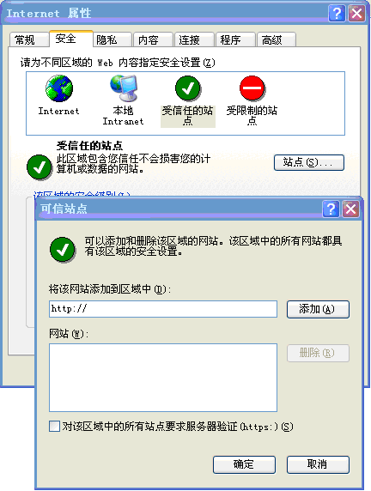
安全 → 受信任的站点 → 点击 自定义级别
将带有“ActiveX”字样的控件启用。如“对没有标记为安全的ActiveX控件进行初始化和脚本运行”等6个控件，完成后确定返回。

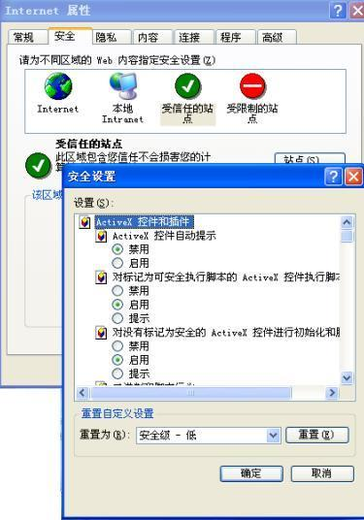

1.3.3浏览器兼容视图设置
用户需要使用windows自带 IE标准浏览器（如IE6.0、IE8.0、IE9.0等）来访问系统，尽量不要使用360、火狐等非标准的浏览器访问系统。如果用户使用IE8.0或IE9.0浏览器，请使用IE8.0（IE9）浏览器的“兼容性视图”模式来访问系统，具体设置以IE8为例进行说明，打开IE8浏览器页面，如下图所示：
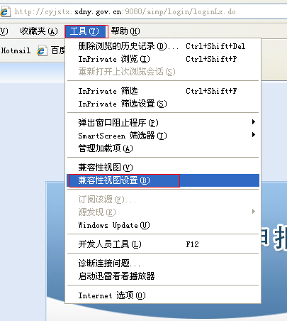

选择浏览器菜单栏中的“工具”—>“兼容性视图设置”，打开如下图对话框：

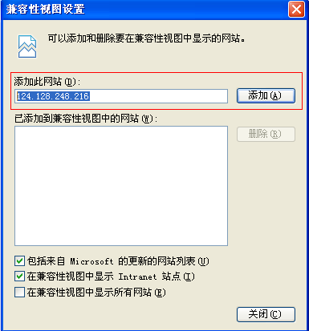

在“添加此网站”框中，输入IP地址124.128.248.216，点击右侧的“添加”按钮，添加到“已添加到兼容性视图中网站”框中，如下图：
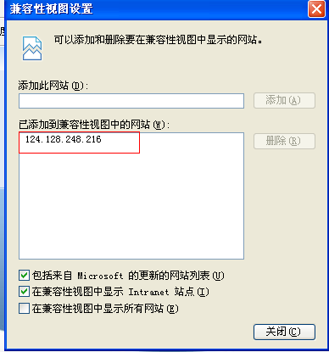
最后点击“关闭”按钮即可完成设置。

登陆系统
用户点击“山东省现代农业产业技术体系创新团队”网站的“遴选申报登录”图片链接或在浏览器地址栏中输入http://124.128.248.216:9080/aimp/indexLx.jsp，即可进入遴选系统登陆界面：



选择“用户类型”，填写“用户名”、“密码”、“验证码”，点击【登陆】按钮登陆系统。

点击验证码图片可更换验证码。

申报流程

分配账户数量
省农业厅管理员 登陆系统：
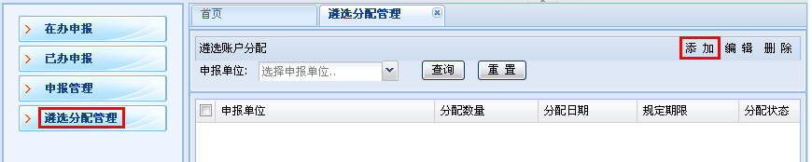
点击左侧菜单栏【遴选分配管理】按钮，右侧显示“遴选分配管理”列表页面。

功能：
1.添加：添加新的账户分配信息。
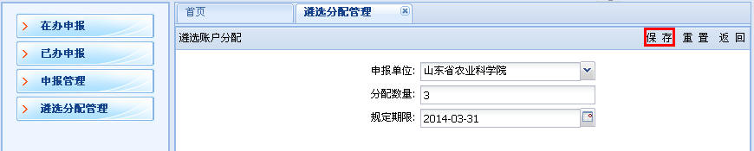
注：“规定期限”为截止申报时间。

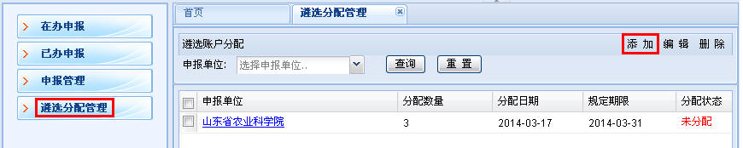
2.删除：删除已有信息。（可同时删除多条）

3.编辑：修改已有信息。

4.查询：根据单位名称查询。

注：分配状态为“已分配”的信息不可编辑或删除。

生成申请账户

依托单位 登陆系统：

点击左侧菜单栏【遴选分配管理】按钮，右侧显示“遴选分配管理”列表页面。

选中一条已有信息，点击【生成账户】按钮，完成分配，分配状态自动更改为“已分配”。

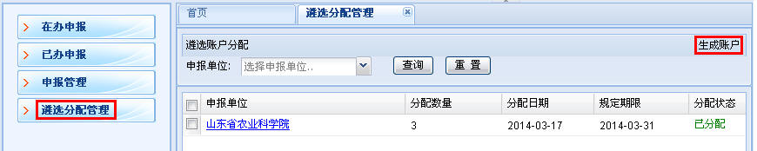

点击 申报单位名称，进入账户列表页面：

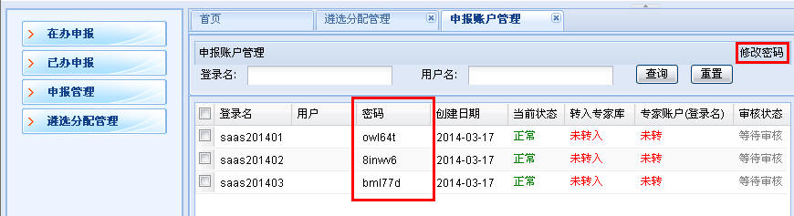

选中一条信息，点击【修改密码】按钮，可修改初始的随机密码。

注：通知申报人“登录名”及“密码”，以便申报人登陆系统进行申报。

申报人申报
申报用户 得到“登录名”及“密码”后，即可登陆系统：

首先点击左侧菜单栏【个人信息修改】按钮，右侧显示“个人信息”页面。
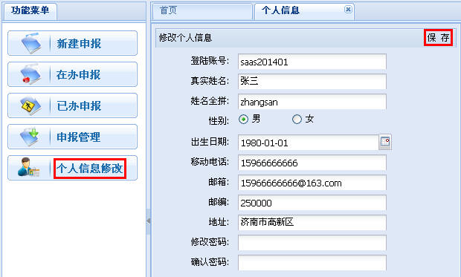
如果要修改密码，可填写“修改密码”、“确认密码”，完成修改，默认不修改。

填写完成，确认无误后保存信息。并退出系统重新登陆，即可进行申报。

注：以下两种情况不允许申报（系统会显示相关提示）：
- 未填写个人信息。
- 已申报，不允许多次申报。

如果申报用户已填写个人信息，并重新登陆，系统仍提示用户填写个人信息。
清理浏览器缓存即可解决该问题。
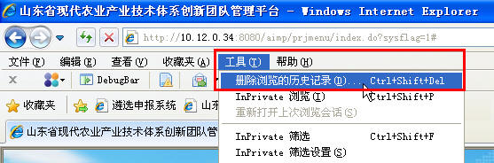

点击左侧菜单栏【新建申报】按钮，右侧显示申报推荐表页面。
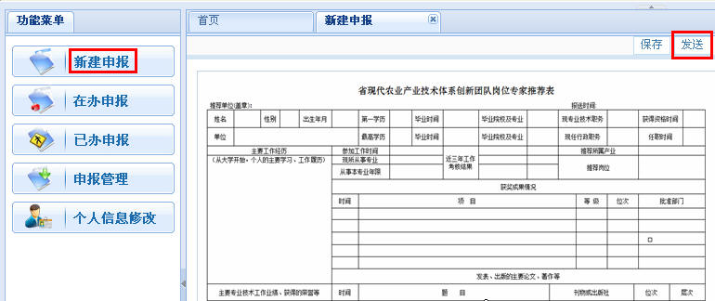
申报用户 填写完申报信息后，即可直接点击【发送】按钮，发送给 依托单位用户 进行审核。
说明：
- 如果要提交申报材料等相关附件，可先点击【保存】按钮，保存成功后，页面上可看到【上传附件】按钮，点击它，即可添加相关附件。
- 点击左侧【在办申报】按钮，可查看已保存但为上报的申报信息。
- 点击左侧【已办申报】按钮，可查看已经上报的信息，及办理流程。
如果推荐表通过依托单位的审核，并已上报给行业主管部门，申报用户可打印申请表。
- 点击左侧【申报管理】按钮，可查看和打印已经审核完成的推荐表，查看审核结果。

依托单位审核
依托单位 用户登陆系统：
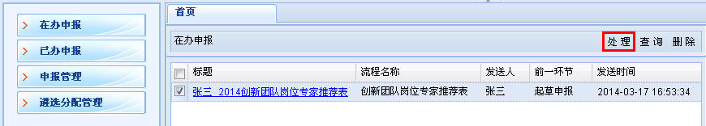
选中在办申报列表中的一条信息，点击【处理】按钮，或直接点击标题，进入推荐表页面。
填写审批意见后，即可发送到下一个环节，或退回前一环节。

行业主管部门审核
行业主管部门 用户登陆系统：
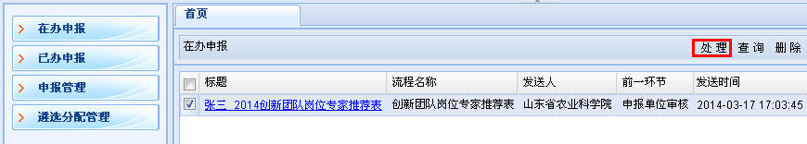
操作：参考前一环节。

省农业厅管理员审核

省农业厅管理员 登陆系统：
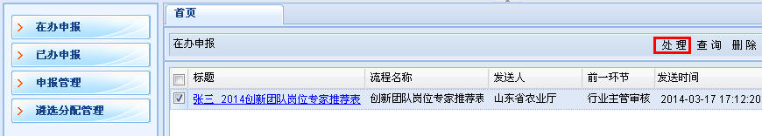

选中在办申报列表中的一条信息，点击【处理】按钮，或直接点击标题，进入推荐表页面。

审核完成后，点击【通过审核】或【不通过审核】按钮，完成审核。
跳转到“申报管理”列表：

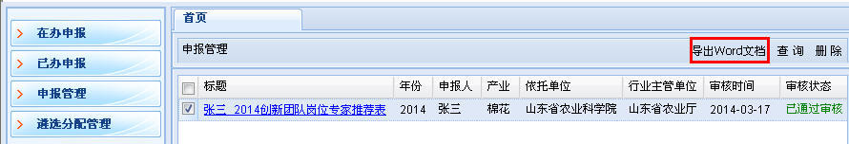

省农业厅管理员 有权限选择一条信息，以Word格式导出推荐表。

申报账户管理

省农业厅管理员 登陆系统：

点击左侧菜单栏【遴选分配管理】按钮，右侧显示遴选分配管理列表。

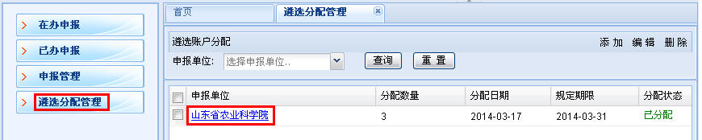

点击 申报单位标题 进入账户列表：
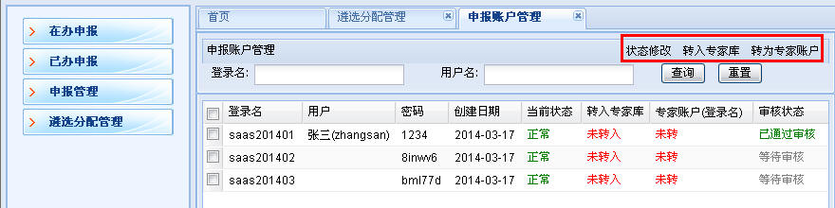

说明：
- 状态修改：修改申报账户的登陆权限，改为“禁用”后，该账号就无法登陆。
- 转入专家库：把该用户信息转入工作动态系统的专家库。
- 转为专家账户：正式成为省农业产业技术体系的专家；
可使用系统生成的登录名登陆工作动态系统，初始密码为“1234”。

